**東海大學資訊工程學系**

**無線網路技術與應用專題報告書**

結合醫療雲與無線人體區網的醫學應用趨勢探討Discussion on Medical Application Trends Combining Medical Cloud and Wireless Body Area Network

指導教授：江大哥 教授

組員： S06210037 文 彥

中華民國 一一零 年 五 月 二十二 日

# 摘要

2020的疫情對全世界帶來巨大的影響，變化多端的消費市場也面臨了許多挑戰，雲端計算、大數據監測也越來越多的被帶入企業應用。2021 年，Google Cloud 數據分析總經理兼工程副總裁 Debanjan Saha 提出在雲端與數據領域值得關注的六大趨勢[1]，強調雲端運算帶來的轉型優勢。為了因應疫情彼此社交距離的預防，人體無線區域網路(Body Area Network, BAN)便成為一個適合發展的 低功耗通訊技術，主要用途是即時將身體大量的生物資料透過連網傳送給醫生，但是在傳輸過程中，如何將資料有效的傳送到有能力判讀的人或單位，是在未來幾年內非常值得探討的一個趨勢。

本報告將探討人體區域網路(BAN)在標準IEEE 802.15.6的綜觀研究狀況[2]，並介紹相關的發展需求及現行應用狀況案例，帶出未來的發展性，並探討雲端計算及相關未來趨勢，雲端服務及服務下的資料安全發展，並深入研究雲端服務在醫療上的應用，最後統整出醫療雲及無線人體區網的醫學應用趨勢。

**關鍵詞**：人體區域網路、雲端計算、雲端醫療、醫療數據、IEEE 802.15.6、無線區域網路

# 目錄

摘要 ii

第一章　緒論 1

1.1 研究背景與動機 1

1.2 研究方法與目的 1

1.3 研究範圍 2

1.4 章節結構 2

第二章　相關背景技術 3

2.1 LoRaWAN 3

2.2 Arduino[4] 5

2.3 Grafana[5] 6

2.4 MQTT.fx[6] 6

2.5 MySQL[7] 8

2.6 XAMPP[8] 8

2.7 硬體 9

2.7.1 LinkIt 7697 9

2.7.2 Grove溫濕度模組DHT22 9

2.7.3 PIR Motion Sensor人體紅外線感測器 9

2.7.4 Grove Light Sensor v1.2  光感測器 9

2.7.5 Moisture Sensor土壤濕度傳感器模組 10

第三章 系統架構與研究方法 11

3.1 系統功能介紹 11

3.2 方法架構 11

3.3 研究過程 12

3.4 實驗設置 14

3.5 時程規劃與工作分配 16

第四章 系統與實證分析 17

4.1 使用案例圖 17

4.2 使用案例情節 18

4.3 系統循序圖 23

4.4 資料庫綱要 27

4.5 實驗結果 28

第五章 結論 33

5.1 研究限制 33

5.2 研究成果 33

5.3 研究貢獻 36

5.4 後續研究方向 37

第六章 參考文獻 38

**圖目錄**

圖2.1 LoRaWAN系統架構圖 4

圖2.2 MQTT架構圖 7

圖3.1 系統架構圖 12

圖3.2 小型測試平台 13

圖3.3 系統研究流程圖 13

圖3.4 MQTT 查看訂閱主題 14

圖3.5 設定LoRa軟體頻段與相關金鑰 14

圖3.6 LoRa軟體測試溝通正常 15

圖3.7 XAMPP 控制平台 15

圖4.1 智能農場監控系統之使用案例圖 17

圖4.2 查看農場環境資訊系統之使用案例圖 18

圖4.3 查看農場環境資訊循序圖 23

圖4.4 設定土壤濕度警戒值循序圖 24

圖4.5 控制灑水器開關循序圖 24

圖4.6 控制植物光照燈開關循序圖 25

圖4.7 控制蜂鳴器開關循序圖 25

圖4.8 查看土壤濕度循序圖 26

圖4.9 查看農場光照度循序圖 26

圖4.10 查看環境接近物體數值循序圖 27

圖4.11 土壤濕度視覺圖 28

圖4.12 光照度視覺圖 29

圖4.13 紅外線感測視覺圖 30

圖4.14 LoRa Gateway位置 31

圖4.15 實測傳輸資料距離位置圖 31

圖4.16 距離基地台0、40、50公尺Wi-Fi訊號圖 32

圖4.17 LoRa Gateway訂閱資訊 32

圖5.1 農場數據網頁呈現圖 33

圖5.2 LINE監控通知圖 34

圖5.3 網頁控制畫面 35

圖5.4 裝置手動控制設備 35

圖5.5 手機MCS平台App畫面 36

**表目錄**

表 3.1 三年級下學期專題甘特圖 16

表 3.2 四年級上學期專題甘特圖 16

表 4.1 查看農場環境資訊之使用案例情節 19

表 4.2 設定土壤濕度警戒值之使用案例情節 19

表 4.3 控制灑水器開關之使用案例情節 20

表 4.4 控制植物光照燈開關之使用案例情節 20

表 4.5 控制蜂鳴器開關之使用案例情節 21

表 4.6 查看土壤濕度之使用案例情節 21

表 4.7 查看農場光照度之使用案例情節 22

表 4.8 查看環境接近物體數值之使用案例情節 22

表 4.9 農場環境數據表 27

表 4.10 LoRa與Wi-Fi比較 30

# 第一章　緒論

## 1.1 研究背景與動機

在現今的年代中農業佔據了我們生存的一大部分，而農民其實也會遇到許多我們無法想像的困難，畢竟環境氣候是難以掌握的一大難題，加上受到距離上的限制，無法即時解決問題可能會使得其農產量因此下降，因此為了幫助農可以即時解決天候因素所產生的困擾，我們發展出一套智能監控系統。物聯網是近年來的熱門話題，將物聯網的技術靈活運用即能為農業賦予一個新理念，為了提供農民能夠擁有更高品質的農業生活，本專題的智能農業監控系統，具有測量環境資訊，並根據所收集的環境資訊內容進行自動控制以調節相關之設備，希望能透過環境的監控使得農民產量提高，並且為農民帶來更方便的生產工具。

## 1.2 研究方法與目的

智慧農場不僅可以提高農民的農作物產量，也可以直接提供農作物最即時的生長環境監控。但至今礙於種種系統上的問題和價格也相對較高，因此降低了農民對於智能控制系統的使用度。為了提高農民在農場使用智能控制系統的可用性，本專題將使用小型的植作物進行開發一套相對成本低且方便農民使用的智能農業監控系統。此專題主要為研究如何藉由LoRaWAN長距離、低功率的將環境資料傳送至伺服端，使得農民可以在定的地點也能夠達到即時的監控農場上的農作物。此系統使用的LinkIt7697 外接感測器，擁有測量環境之各類資訊，其中包含了溫度、濕度、光強度、土壤濕度、紅外線偵測，而系統將根據環境產生之各項數據透過 LoRaWAN傳輸。本系統使用了 XAMPP 技術（跨平台、Apache、MySQL、PHP），不僅可以做到將所收集到的數據視覺化成現在Grafana平台也同時使用遠端進行控制植物燈以及抽水馬達等相關設備，並且在環境數值超過預設值時送出相關的警告通知訊息，做到不受時間空間背景限制的即時訊息提醒的功能，讓農民不論在哪皆可以輕易操作系統並監控農場環境。

## 1.3 研究範圍

本專題將針對小型的植物進行環境氣候的監控及相關資料的採集，使用相關設備並根據農民的需求採取自動及手動控制，並將相關的環境資訊透過視覺化的上呈現後提供給農民及使用者，以達到有效的監控現場農作物的種植環境且解決環境所產生之相關問題。

## 1.4 章節結構

本專題報告書後續的章節結構如下：第二章為相關背景技術說明，為本次專題所使用軟體、硬體的介紹；第三章為專題報告之主體，內容包括系統架構及其研究方法；第四章為專題報告的主體呈現，包括資料的視覺化、感測器資料分析及收集等；第五章為此專題的成果及未來研究的方向。

# 第二章　相關背景技術

## 2.1 LoRaWAN

物聯網有機會徹底改變人類的生活與工作方式，克服因人口爆炸、能源危機、資源枯竭等全球性的困難，為了實現這一願景，低功耗廣域網路(Low Power Wide Area Network, LPWAN)[1]的發展，成為近年來新興的通訊需求，低功耗廣域網路結合低數據速率和強大的調製能力，實現了公里級的通訊範圍，不只實現了簡單的星狀拓撲，還可以簡化網路部署與維護。在低功耗廣域網路中不得不提的是LoRaWAN，LoRaWAN是為了LoRa遠距離通訊網路設計的一套通訊協定和系統架構[2]。在系統架構與相關協定的設計中，在節點功耗、網路容量以及網路服務質量都有充分的考慮，安全性與相關的應用多樣性也都有更進步的投入。

LoRa是LoRaWAN[3]中使用的物理層，具有低功耗的運行(電池的相關壽命約十年)、低數據速率(最快27kb/s)和長通訊距離(市區2-5公里、郊區或空曠地區15公里)，LoRaWAN網路以星型拓鋪進行組織，並將網路架構區分為四個網路實體：終端節點(End Nodes)，即集成了LoRaWAN協議的終端設備；LoRaWAN網關(Gateway) ，即接入網關/集線器；LoRaWAN伺服器(Network Server)，即網絡運營伺服器；應用伺服器(Application Server)，即用戶應用伺服器。

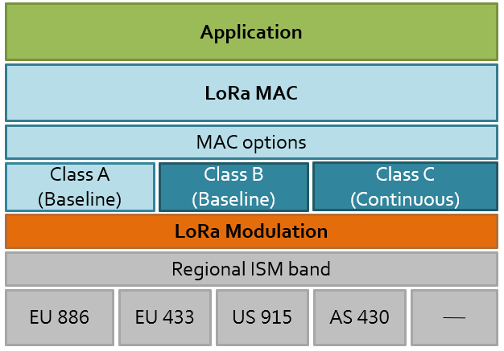

圖 2.1 LoRaWAN系統架構圖

LoRaWAN的網路軟體架構圖(圖2.1)，採用分層架構，包括：物理層、MAC層(ClassA、ClassB、ClassC)以及最後的應用層。

1. 物理層：主要負責訊息的承載通道、信號的收發以及相關的調變，全球各地會因應相關頻率的不同而有工作內容上的差異。
2. MAC層：負責LoRa的接入控制、邏輯相關管理以及不同等級的終端控制。

ClassA：終端先發送，發送後會在一定時間內開啟接收的窗口，終端只有在發送後才能夠接收。(功耗最低)

ClassB：終端和伺服器協調接收的窗口開啟時間，以及何時開啟，一次可以接收多個數據包。(功耗次低)

ClassC：終端在發送以外的時間點都開啟接收的窗口，相當耗能但相對在通訊的延遲會最低。(功耗最高)

1. 應用層：使用者可自定義基於LoRaWAN技術的應用程式與相關軟體接口等。

LoRaWAN在接受並啟動傳輸資料的入網機制，有兩種啟動方式，此部分為裝置合法與否的確認機制。主要分為ABP與OTAA兩種：

ABP(Activation By Personalization)：

* 在裝置生產階段欲配置包括裝置位址以及網路層(NwksKey)與應用層(AppsKey)的兩把金鑰
* 裝置上電力及以預設的裝置位置與加密金鑰進行封包發送
* 不需要Downlink即可進行啟動
* 此裝置可視為只綁定於某一特定的LoRaWAN網路中

OTAA(On The Air Activation)：

* 基於一個欲配置符合IEEE EUI-64規範的下廣域唯一識別地址(Globally Unique Identifier)與網路伺服器進行LoRa無限交握(Handshaking)
* 若身份正確會有網路伺服器發出NwksKey與AppsKey這兩把加密金鑰
* 裝置以這兩把金鑰進行加解密與封包傳輸
* 網路伺服器需要透過Downlink發送兩把金鑰給裝置端
* 此機制可以不必先綁定在某一特定的LoRaWAN網路

## 2.2 Arduino[4]

Arduino用於構建數位裝置與互動式物件，用作物理和數位之間的感知與控制物件。Arduino 不僅硬體電路設計圖是開放的，軟體原始碼也是開放的平台，電路板設計使用各種微處理機和控制器，配有數位與類比的I/O引腳，可以連接各種擴充版或麵包版，並連結其他電路，這些電路具有通用串列匯流排或其他串列埠，用作從個人電腦載入程式。這些微控制器通常使用C/C++程式語言，並且除了傳統的編譯工具可以使用之外，Arduino專案還提供了基於Processing語言專案的整合式開發環境。由於其擁有容易使用且擴充性強的硬體與軟體，提供給設計師、業餘愛好者、任何有興趣的人，建立打造互動式的科技藝術裝置作品。本專題因此得到了一些啟發決定使用Arduino 來研究此專題。

## 2.3 Grafana[5]

Grafana 是一套使用Go語言所寫的跨平台且開源的視覺化監控工具，可以將採集的資料查詢並做視覺化的展示，且擁有及時通知的功能。主要擁有六大特點：

1. 展示方式：有豐富多樣的儀表盤套件，快速靈活的圖表及相關視覺化指標和日誌；
2. 資料來源：Graphite，InfluxDB，OpenTSDB，Prometheus，Elasticsearch，CloudWatch和KairosDB等；
3. 通知提醒：以視覺化定義最重要指標的警報規則，並不斷計算發送相關通知，在資料達到閥值通過Slack、PagerDuty等通知；
4. 混合展示：在同一個圖表中可以混合並使用不同的資料來源，可以基於每個查詢用以指定資料的來源；
5. 註釋：使用來自不同資料來源的豐富事件註釋圖表，可以顯示完整的事件元資料和標記；
6. 過濾器：Ad-hoc過濾器允許動態建立新的鍵/值過濾器，這些過濾器會自動應用於使用該資料來源的所有查詢。

## 2.4 MQTT.fx[6]

MQTT(Message Queueing Telemetry Transport)是由IBM所開發的一個可即時通訊協議，是ISO標準（ISO/IEC PRF 20922）下基於發布(Publish)/訂閱(Subscribe)範式的訊息協定，可視為「資料傳遞的橋樑」。MQTT在TCP/IP的協定族上運行，這是為了相關硬體效能較低下的遠端裝置或嵌入式裝置，以及網路狀況較糟糕的情況下而設計的發布/訂閱型訊息協定，因此可指定用來當作傳感器和致動器的通訊協議(圖2.2)。

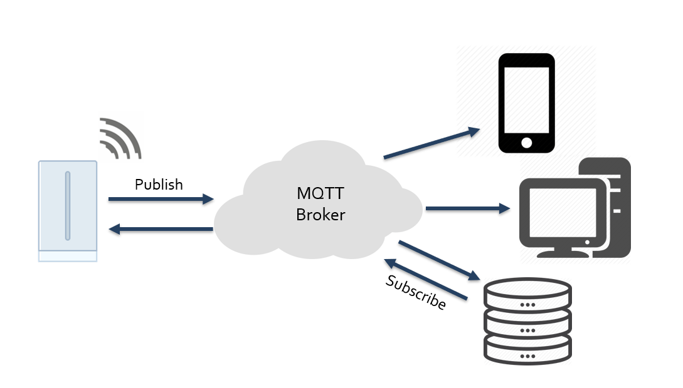

圖2.2 MQTT架構圖

MQTT協定定義了兩種實體架構：訊息代理(message broker)以及客戶端(client)。訊息代理就是一個代理人的概念，也是個伺服器軟體，向伺服器發送主題的一方是發布者(Publisher)，從伺服器獲取主題的一方則是訂閱者(Subscriber)。代理人可以儲存發布者的訊息，在發布者中斷連線的時候，仍可以提供訂閱者最近更新的訊息。訂閱者需要告知代理人我們想要訂閱的主題，如此一來每當發布者有更新訊息的時候，代理人便會依照主題傳送給所有訂閱者。其實相對來說，發布者和訂閱者都是屬於客戶端，兩端之間有伺服器當作中繼站，所以兩邊不需知道彼此的IP位址，便可完成傳輸。

近年來隨著互聯網的發展，MQTT有著開源代碼、耗電量小等特點，使用傳輸層安全加密發送的資料，以防止駭客攔截、修改或改造，當今很多企業廣泛使用MQTT作爲手機客戶端和服務器端傳送消息的協議，MQTT成為我們優先使用的方法。

## 2.5 人體區域網路

健康的監護設備如血氧傳感器、血糖傳感器都需要將蒐集到的資料，經由網路傳輸到外部的監控裝置，因此凸顯了人體區域網路(Body Area Network, BAN)的重要性。目前BAN的廣泛定義為，「建立針對低功耗並作業於人體內或周圍的通訊優化技術，用於實現包括醫療、消費電子與個人等娛樂應用」，根據IEEE定義了IEEE 802.15.6短距人體區域網路標準[2]，能夠在3公尺內的範圍提供約10Mbps的傳輸率，目的為統一眾多的專屬通訊規格，並提供比BLE(Bluetooth Low Energy)更穩定的QOS(Quality of Service)連結及抗干擾能力。由於此項無線通訊技術將大量用於人體醫療，BAN標準相當重視可攜式天線的輻射場型效應，故希望盡量降低對人體的SAR值(Special Absorption Rate)。

早期IEEE 802為了WBAN的標準化建立了一個名為IEEE 802.15.61的任務組別，而802.15.6的目的在於定義新的WBAN物理層(PHY)和媒體訪問控制層(MAC)，PHY(頻帶)的選擇通常關注於各國家的通訊當局監管，圖顯示了不同國家WBAN可用的頻段。當前的IEEE 802.15.6標準定義了三個PHY層，即窄帶

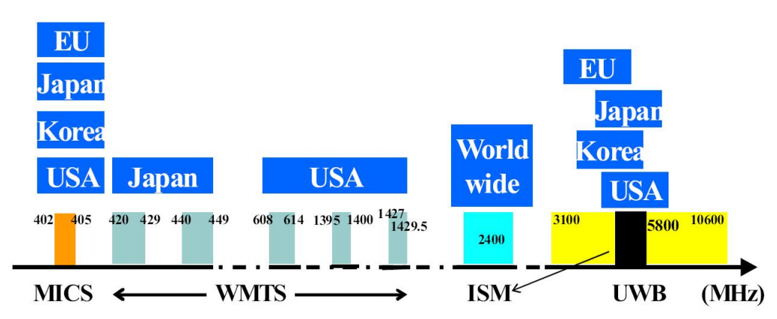

圖 WBAN的頻帶[A. W. ASTRIN, H.-B. LI, and R. KOHNO, standardization forbody area networks, IEICE Transactions on Communications, vol. E92.B, no. 2, pp. 366.372, 2009]

(Narrowband, NB)、超寬帶(Ultra-wideband, UWB )和人體通訊(Human Body Communication, HBC)層，每個PHY的選擇都取決於應用的需求，而最重要的是該標準定義了複雜的MAC協議，用以規範任何對於此通訊通道的訪問。

### 2.5.1 Narrowband PHY (NB)

NB PHY負責無線電收發器的激活與停用，Clear Channel Assessment(CCA)負責評估當前頻道和數據的傳輸與接收。NB PHY的 Physical Protocol Data Unit(PPDU)幀組成，包含Physical Layer Convergence Procedure (PLCP) 前導碼, 一個 PLCP 標頭, 和一個 PHY Service Data Unit (PSDU)，如圖。PLCP前導碼幫助接收器進行定時同步及載波偏移恢復，PLCP標頭在PLCP前導碼之後，使用工作頻帶中的給定速率傳輸，他成功的解碼數據包將所需的訊息傳送給接收器。PPDU最後的一個部分是PSDU，由MAC 標頭、MAC幀主體、幀校驗序列(Frame Check Sequence, FCS)組成，並在PLCP標頭之後使用工作頻段中的任何可用數據速率傳輸。

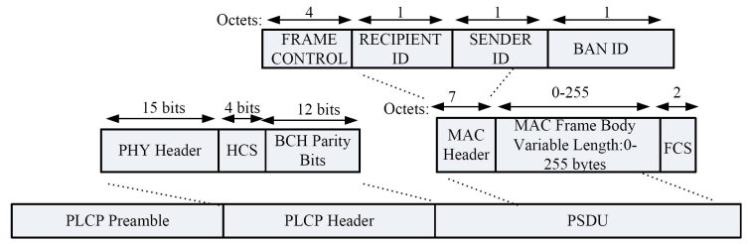

圖：IEEE 082.15.6 NB PPDU 架構

### 2.5.2 Ultra Wideband PHY (UWB)

UWB PHY在兩個頻段運行：低頻段和高頻段，每個頻段都固定分割成頻道，每個頻道之間的特點就是帶寬499.2MHz。低頻段由3個頻道(1-3)組成，而頻道2的中心頻率為3993.6 MHz，被視為強制頻道；高頻段由8個頻道(4-11)

組成，其中中心頻率為7987.2MHz的頻道7被視為強制頻道，而所有其他頻道都是可選的。UWB 的PPDU包含了同步標頭(Synchronization Header, SHR)、PHY標頭(PHY Header, PHR)和PSDU，如圖。SHR 由前導碼和起始幀定界符(Start Frame Delimiter, SFD)組成，PHR則傳送有關PSDU數據速率、有效載荷長度和擾碼器種子的訊息。接收器使用PHR中的訊息對PSDU進行解碼，SHR由長度為63的Kasami序列重複組成，典型的數據速率範圍從0.5Mbps到10Mbps。

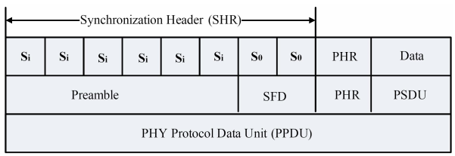

圖：IEEE 802.15.6 UWB PPDU架構

### 2.5.3 Human Body Communications PHY (HBC)

### 2.5.2 MAC Layer Specification

2.5.2 Narrowband PHY (NB)

## 2.6 XAMPP[8]

XAMPP是一個自帶管理介面的整合包，把各項架站的所需都打包好了，包含以下套件：

* Apache：網頁伺服器
* MySQL：資料庫
* FileZilla FTP Server：FTP伺服器
* Mercury Mail Server：郵件伺服器，有提供 SMTP Server 寄信、 POP3 Server 收信
* Tomcat：用來支援Servlet和JSP
* PHP：執行在伺服端，可以用來編寫動態網頁的語言
* Perl：一種很萬用的語言
* phpMyAdmin：用來管理MySQL的工具，Web介面，操作起來很簡明
* Webalizer：可以用來產生、檢視伺服器的日誌報告
* Fake Sendmail：用來寄信，不過還是要靠其它SMTP來寄

在XAMPP裡的X是指跨平台、A是指Apache、M是指MySQL（或者MariaDB，一個MySQL的分支），另外兩個P分別代表著PHP和Perl。其中開源、免費、不用擔心套件之間的相容性是它的特色，對本專題來說是個很好的學習開發環境。

## 2.7 硬體

### 2.7.1 LinkIt 7697

LinkIt 7697是一片針對物聯網應用的開發板，其中的特色為包含有浮點運算的Cortex-M4微控制器，整合了低功耗的Wi-Fi子系統和藍牙子系統以及 PMU，且有多個 GPIO (General Purpose Input/Output) 腳位可以方便的連接Sensor 並與其進行溝通和控制，透過 I/O pin來進行訊號的輸入或是輸出，使用者可以根據每個人不同的需求使用不同方式進行開發。

### 2.7.2 Grove溫濕度模組DHT22

DHT22數位溫濕度感測器，它使用電容式的濕度感測器和熱敏電阻量測所處環境的空氣溫濕度，並且輸出數位訊號。此溫濕度模組中包含精準校準數位信號輸出且低功耗的溫濕度複合型感測器。它應用專用的數位模組採集技術和溫濕度傳感技術，用來確保產品可有更高的可靠性和長期穩定性。

### 2.7.3 PIR Motion Sensor人體紅外線感測器

人體紅外線感測器，此類型的紅外線感測器主要分為兩種，主動式與被動式感測器，我們專題所選擇的是被動式的，感測器本身不會發射紅外線。而感測器的半圓形蓋子作用在於折射人體紅外線，使偵測角度可以擴大，且下方的旋鈕可依照需求調整感測器的靈敏度。

### 2.7.4 Grove Light Sensor v1.2  光感測器

Grove Light Sensor光感測器運用光敏電阻來檢測環境中光的強度，當光線強度增加時，光敏電阻的阻值就減小。使用雙路OpAmp芯片LM358使其產生對應於光強度的電壓，輸出的信號則是模擬值，環境光線越亮，其數值即越大。因此使用此模組可以用來建立一個光控開關，目的是在白天關閉燈光，在夜間或是光強度不足時自動將燈開啟。

### 2.7.5 Moisture Sensor土壤濕度傳感器模組

土壤濕度感測模組(Moisture Sensor)可以檢測作物的土壤濕度，因此被廣泛應用農業上的灌溉、溫室栽培、草地牧場培養、植物培養等領域。當土壤缺水時，感測器所輸出的模擬值將減小，反之模擬值將增大，因此可以透過此感測器得知土壤當前的狀況，以防止植物乾枯或是缺水。土壤濕度感測模組在使用上相當容易，除了供電之外只需要將訊號端連接到Arduino的Analog輸入端即可使用，在插入土壤後即可根據植物的土壤濕度讀取數值。

# 第三章 系統架構與研究方法

## 3.1 系統功能介紹

在環境因素無法及時掌控的情況下，農夫無法在其他地點得知現場的環境數據，若是使用本系統，就不用擔心外出時農場作物遭受到陽光過強而乾枯、外人和動物侵略作物範圍等問題。且也針對各項環境問題也能夠方便地透過系統送出的警示通知訊息得知並根據問題進行設備調整以及監控。不論使用者當下位於哪裡，只要進入本系統即能快速地的監控農作物，在系統中也可以詳細的查看室外之光照強度、土壤濕度以及透過紅外線感測器偵測是否有人進入種植環境等歷史數據資料提供給使用者參考。本系統也針對各項環境數值進行自動調節以及傳送警告通知訊息給系統使用者，讓使用者可以更有效率的栽種出高產量的農作物。在自動調整的方面也提供使用者客製化的設定模式，因此使用者皆可以自由地設定數據以自動管理環境。例如：土壤濕度過低時，即啟動抽水馬達輸送水等功能。

## 3.2 方法架構

本篇研究架構圖(圖3.1)，我們將各式感測器放置於植物周圍測量數據（空氣溫度濕度、光照強度、土壤濕度、環境溫溼度、有無人體接近等資訊），包含之設備有植物光照燈以及抽水馬達、繼電器、光敏感測器、土壤濕度模組、溫溼度模組、紅外線傳感器、蜂鳴器等。再將感測器連接於 LinkIt7697 開發板上後利用 LoRa 將感測器資料傳送至伺服端，根據環境資料進行智能決策控制及監控。 此監控系統的伺服端建置於Windows作業系統上，利用 MySQL資料庫儲存各項環境收集之數據後傳送至Grafana平台上，利用 Grafana 將所收集資料進行視覺化處理，最後再提供給使用者使用。

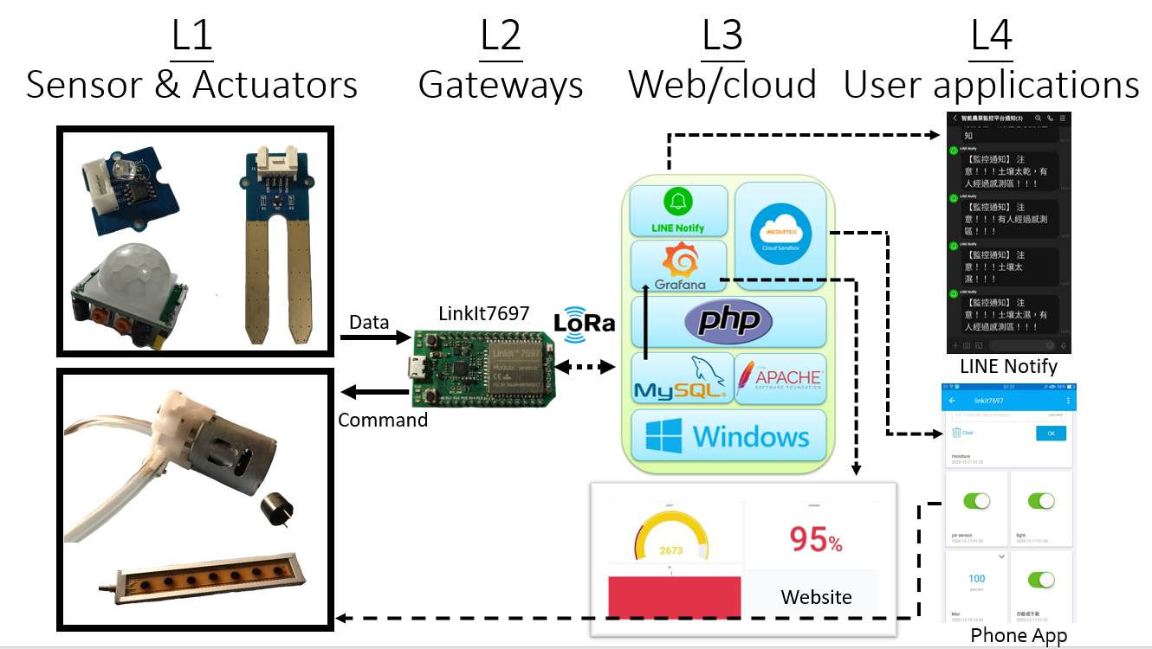

圖3.1系統架構圖

## 3.3 研究過程

本研究中利用繼電器進行自動控制，繼電器是一種電子控制元件，它同時具備控制和被控制系統，通常應用在自動控制的電路中，它是利用較小電流控來制較大電流的一種 「自動開關」。在電路中有著自動調節、安全保護、轉換電路等相關作用，因此可以用來作為切換馬達、變壓器、燈泡 等大電流設備的開關。這次研究中分別在兩個繼電器接上抽水馬達、植物光照燈，當對應的感測器到達設定的數值後，便會啟動其所對應連接的相關設備，以達到自動控制的功能(圖3.2)。

接著，使用聯發科針對物聯網應用的開發版 LinkIt 7697，編寫 Arduino 程式， 使連接在LinkIt7697開發版上的各式感測器收集環境資料(空氣溫濕度、光照強度、土壤濕度、 有無物體接近等資訊)。將需要被控制的感測器接上繼電器即能在特定條件下開啟相對應的設備裝置。介面的部分則是用Python 先將收集到的各式資料寫進資料庫(MySQL)，再將資料庫連接Grafana 使其呈現方便讀取數值的視覺化介面，並結合LINE Notify傳送農場相關警訊通知，使用者即可在手機上收到農場感測訊息(圖3.3)。

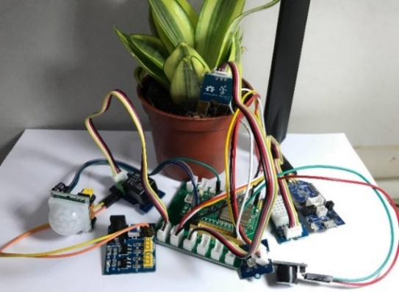

圖3.2 小型測試平台

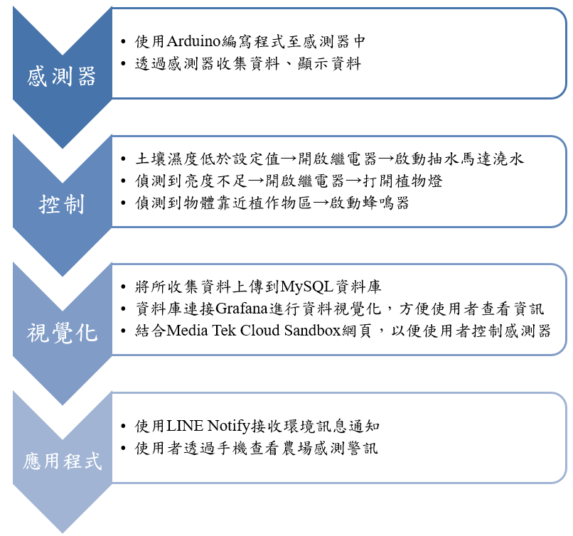

圖3.3 系統研究流程圖

接著再將訂閱程式寫入 LinkIt 7697 開發板之後，即可在 MQTT上看到所訂閱的主題內容(圖3.4)。接著使用 Python 將 MQTT 的環境資料上傳至 MySQL 資料庫中以 JSON 格式抓取 MQTT 的資料，最後連線資料庫，並把資料上傳到 MySQL中。

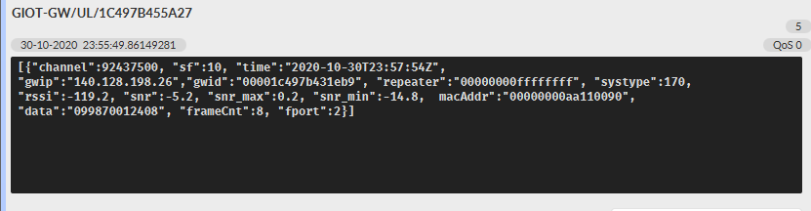

圖3.4 MQTT 查看訂閱主題

## 實驗設置

首先將我們使用AcSip_Tool終端調適軟體(只有Windows版本)，並與LoRa Gateway確認裝置資訊，即可開始設置LoRa，先設定代表身分證的Address，並設定應用金鑰16 byte (圖3.5)，最後設定網路金鑰16 byte，以確保傳輸上的通訊安全；接著設置頻道的狀態，將我們所需要的頻段依序設定並開啟，最後儲存設置，若成功則相關測試成功的圖片(圖3.6)。

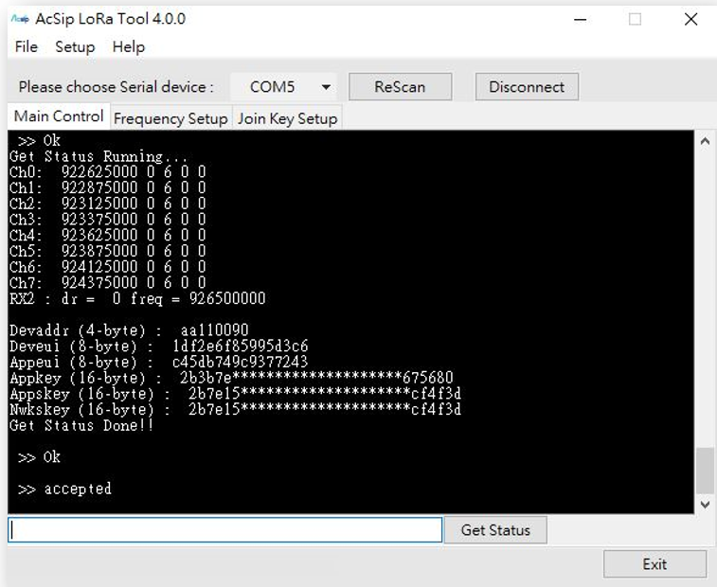

圖3.5 設定LoRa軟體頻段與相關金鑰

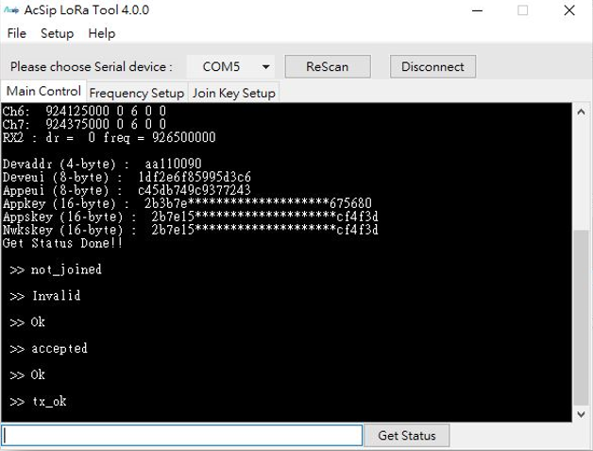

圖3.6 LoRa軟體測試溝通正常

設定好之後我們將AcSip_Tool連接到硬體上，方便進行傳輸的動作。硬體接收到的資料會經由LoRa上傳到LoRaGateway，LoRaGateway已經預設好實體網路位置，隨時可以藉由MQTT協定傳輸到MQTT Broker。與此同時客戶端只要開啟MQTT.fx，即可訂閱相關的訊息資料。

在後端的部分我們安裝XAMPP來做我們的網頁伺服器並且安裝MySQL的資料庫(圖3.7)。安裝Apache並且開啟80和443的http與https port，而MySQL則是開啟3308port，因為在Windows作業系統上，3306已經有其他的應用程式佔用了相關的埠號。

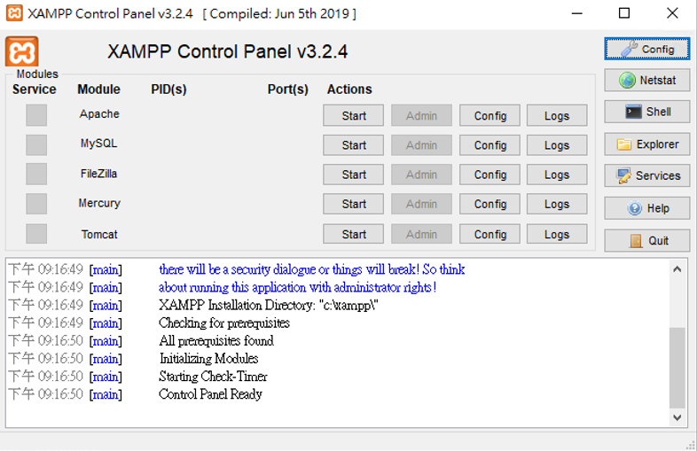

圖3.7 XAMPP 控制平台

## 3.5 時程規劃與工作分配

表 3.1 三年級下學期專題甘特圖

|  |  |  |  |  |  |
| --- | --- | --- | --- | --- | --- |
| 時間  項目 | 三年級下學期 | | | | |
| 2 月 | 3 月 | 4 月 | 5 月 | 6 月 |
| 專題開始 |  |  |  |  |  |
| 擬定主題 |  |  |  |  |  |
| 訂定主題 |  |  |  |  |  |
| 學習相關應用程式 |  |  |  |  |  |
| 專題製作 |  |  |  |  |  |
| 專題報告書撰寫 |  |  |  |  |  |
| 專題成果發表 |  |  |  |  |  |

表 3.2 四年級上學期專題甘特圖

|  |  |  |  |  |  |  |
| --- | --- | --- | --- | --- | --- | --- |
| 時間  項目 | 四年級上學期 | | | | | |
| 7 月 | 8 月 | 9 月 | 10 月 | 11 月 | 12 月 |
| 專題開始 |  |  |  |  |  |  |
| 擬定主題 |  |  |  |  |  |  |
| 訂定主題 |  |  |  |  |  |  |
| 學習相關應用程式 |  |  |  |  |  |  |
| 專題製作 |  |  |  |  |  |  |
| 專題報告書撰寫 |  |  |  |  |  |  |
| 專題成果發表 |  |  |  |  |  |  |

# 第四章 系統與實證分析

在本章節，我們將使用案例圖(Use Case Diagram)、使用案例情節、循序圖

(Sequence Diagram)以及資料表，呈現整個智能農場之設計。

## 4.1 使用案例圖

此圖中顯示智能農場監控系統完整的功能(圖4.1、圖4.2)，包含使用者、資料庫等可控制的功能。使用者可以透過此系統查看所有農場的環境數據（如：土壤濕度、光照度、紅外線感測）。並且透過此系統管理溫室環境，設定各項設備之閾值，當該數值偵測達到所設定之值時便會自動開啟相關設備開關，有效地控制農場環境。

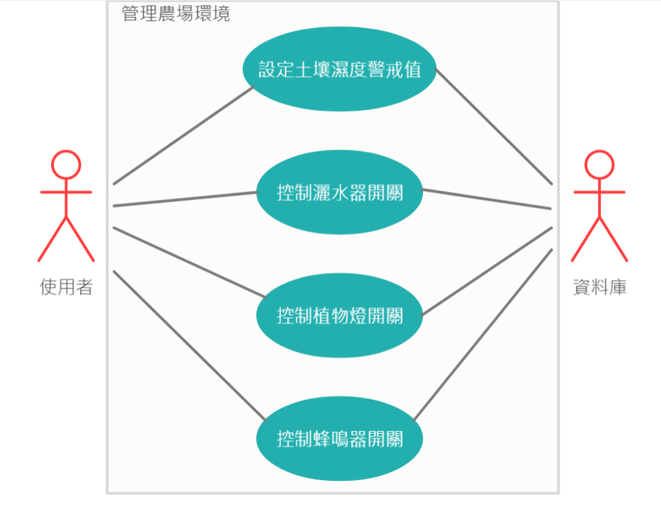

圖4.1 智能農場監控系統之使用案例圖

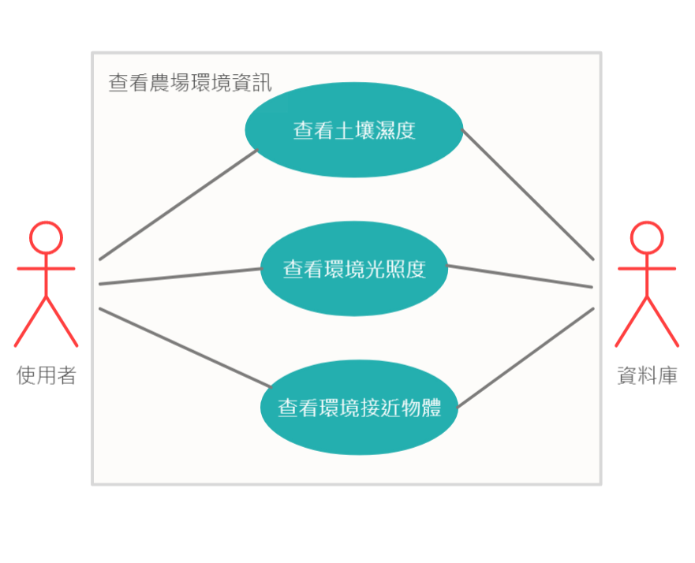

圖4.2 查看農場環境資訊系統之使用案例圖

## 4.2 使用案例情節

在使用案例情節中，可以了解智能農場監控系統完整的功能使用流程，包含使用者與資料庫之間的互動(表4.1)。使用者可以根據使用案例情節之敘述進行農場資訊查看及相關設備警戒值之設定(表4.2)。並且透過網頁控制設備自動棘手動開關，設定各項設備之閾值，當該數值偵測達到所設定之值時便會自動開啟相關設備開關，有效地控制農場環境(表4.3、表4.4、表4.5)。接著也可以透過網頁查看農場相關數據有效地監視農場環境(表4.6、表4.7、表4.8)。

表4.1 查看農場環境資訊之使用案例情節

|  |  |  |
| --- | --- | --- |
| 使用案例編號 | UC001 | |
| 使用案例名稱 | **查看農場環境資訊** | |
| 參與者 | 使用者、資料庫 | |
| 事前條件 | 使用者已登入系統 | |
| 主要路徑 | 參與者 | 系統 |
|  | 1. 點選農場資訊 | 2. 至資料庫取得農場環境資料，顯示於Grafana視覺化介面 |
|  | 3. 顯示農場環境資料於網站中 |
| 事後條件 | 顯示所有資訊 | |

表4.2 設定土壤溫度警戒值之使用案例情節

|  |  |  |
| --- | --- | --- |
| 使用案例編號 | UC002 | |
| 使用案例名稱 | **設定土壤濕度警戒值** | |
| 參與者 | 使用者、資料庫 | |
| 事前條件 | 使用者已登入系統 | |
| 主要路徑 | 參與者 | 系統 |
|  | 1. 點選控制介面 | 2. 顯示控制介面 |
| 3. 點擊環境數據 | 4. 顯示環境數據控制介面 |
| 5. 點選自動設定及土壤濕  度警戒值 |  |
| 6. 完成後點選更新 | 7. 顯示更新成功 |
| 事後條件 | 設定農場土壤濕度警戒值，當濕度到達下限時即打開灑水器 | |

表4.3 控制灑水器開關之使用案例情節

|  |  |  |
| --- | --- | --- |
| 使用案例編號 | UC003 | |
| 使用案例名稱 | **控制灑水器開關** | |
| 參與者 | 使用者、資料庫 | |
| 事前條件 | 使用者已登入系統 | |
| 主要路徑 | 參與者 | 系統 |
|  | 1. 點選控制介面 | 2. 顯示控制介面 |
| 3. 點擊環境數據 | 4. 顯示環境數據控制介面 |
| 5. 點選自動設定並打開灑  水器開關 |  |
| 6. 完成後點選更新 | 7. 顯示更新成功 |
| 事後條件 | 灑水器開啟或關閉 | |

表4.4 控制植物光照燈開關之使用案例情節

|  |  |  |
| --- | --- | --- |
| 使用案例編號 | UC004 | |
| 使用案例名稱 | **控制植物光照燈開關** | |
| 參與者 | 使用者、資料庫 | |
| 事前條件 | 使用者已登入系統 | |
| 主要路徑 | 參與者 | 系統 |
|  | 1. 點選控制介面 | 2. 顯示控制介面 |
| 3. 點擊環境數據 | 4. 顯示環境數據控制介面 |
| 5. 點選自動設定並打開植物光照燈開關 |  |
| 6. 完成後點選更新 | 7. 顯示更新成功 |
| 事後條件 | 植物光照燈開啟或關閉 | |

表4.5 控制蜂鳴器開關之使用案例情節

|  |  |  |
| --- | --- | --- |
| 使用案例編號 | UC005 | |
| 使用案例名稱 | **控制蜂鳴器開關** | |
| 參與者 | 使用者、資料庫 | |
| 事前條件 | 使用者已登入系統 | |
| 主要路徑 | 參與者 | 系統 |
|  | 1. 點選控制介面 | 2. 顯示控制介面 |
| 3. 點擊環境數據 | 4. 顯示環境數據控制介面 |
| 5. 點選自動設定並打開蜂鳴器開關 |  |
| 6. 完成後點選更新 | 7. 顯示更新成功 |
| 事後條件 | 蜂鳴器開啟或關閉 | |

表4.6 查看土壤濕度之使用案例情節

|  |  |  |
| --- | --- | --- |
| 使用案例編號 | UC006 | |
| 使用案例名稱 | **查看土壤濕度** | |
| 參與者 | 使用者、資料庫 | |
| 事前條件 | 使用者已登入系統 | |
| 主要路徑 | 參與者 | 系統 |
|  | 1. 點選農場資訊網頁查看農場土壤濕度 | 2. 至資料庫取得土壤濕度資料，顯示於Grafana視覺化介面 |
|  | 3. 顯示溫室土壤濕度於網站中 |
| 事後條件 | 顯示土壤濕度資訊 | |

表4.7 查看農場光照度之使用案例情節

|  |  |  |
| --- | --- | --- |
| 使用案例編號 | UC007 | |
| 使用案例名稱 | **查看農場光照度** | |
| 參與者 | 使用者、資料庫 | |
| 事前條件 | 使用者已登入系統 | |
| 主要路徑 | 參與者 | 系統 |
|  | 1. 點選農場資訊網頁查看農場光照度 | 2. 至資料庫取得光照度資料，顯示於Grafana視覺化介面 |
|  | 3. 顯示農場光照度於網站中 |
| 事後條件 | 顯示農場光照度資訊 | |

表4.8 查看環境接近物體數值之使用案例情節

|  |  |  |
| --- | --- | --- |
| 使用案例編號 | UC008 | |
| 使用案例名稱 | **查看環境接近物體數值** | |
| 參與者 | 使用者、資料庫 | |
| 事前條件 | 使用者已登入系統 | |
| 主要路徑 | 參與者 | 系統 |
|  | 1. 點選農場資訊網頁查看農場環境接近物體數值 | 2. 至資料庫取得環境接近物體數值資料，顯示於Grafana視覺化介面 |
|  | 3. 顯示環境接近物體數值於網站中 |
| 事後條件 | 顯示環境接近物體數值資訊 | |

## 4.3 系統循序圖

在系統循序圖中，可以了解智能農場監控系統完整的功能使用流程，包含使用者與資料庫之間的互動(圖4.3)。使用者可以根據使用案例情節之敘述進行農場資訊查看及相關設備警戒值之設定(圖4.4)。並且透過網頁控制設備自動棘手動開關，設定各項設備之閾值，當該數值偵測達到所設定之值時便會自動開啟相關設備開關，有效地控制農場環境(圖4.5、圖4.6、圖4.7)。接著也可以透過網頁查看農場相關數據有效地監視農場環境(圖4.8、圖4.9、圖4.10)。

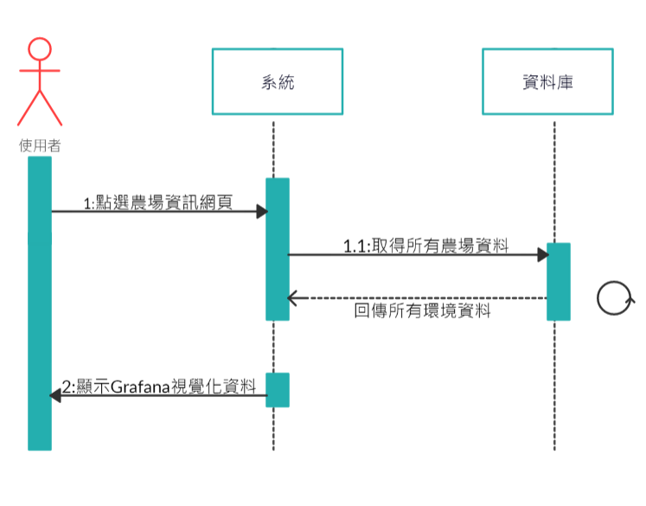

圖4.3 查看農場環境資訊循序圖

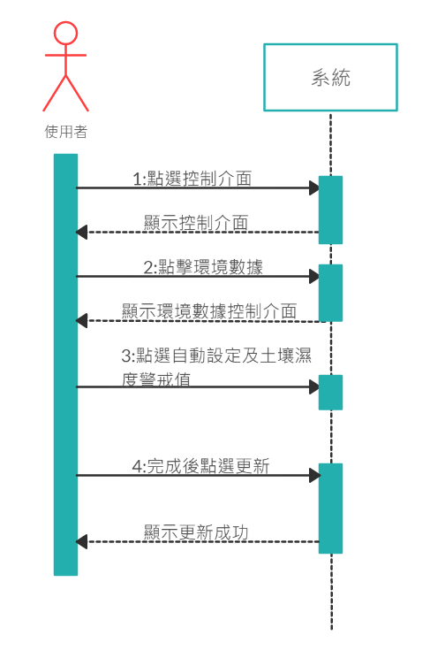

圖4.4 設定土壤濕度警戒值循序圖

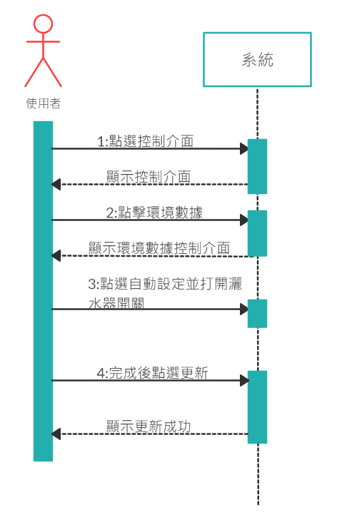

圖4.5 控制灑水器開關循序圖

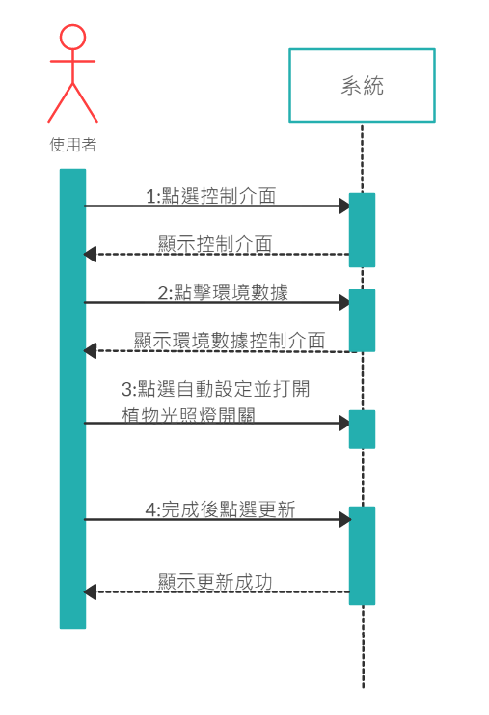

圖4.6 控制植物光照燈開關循序圖

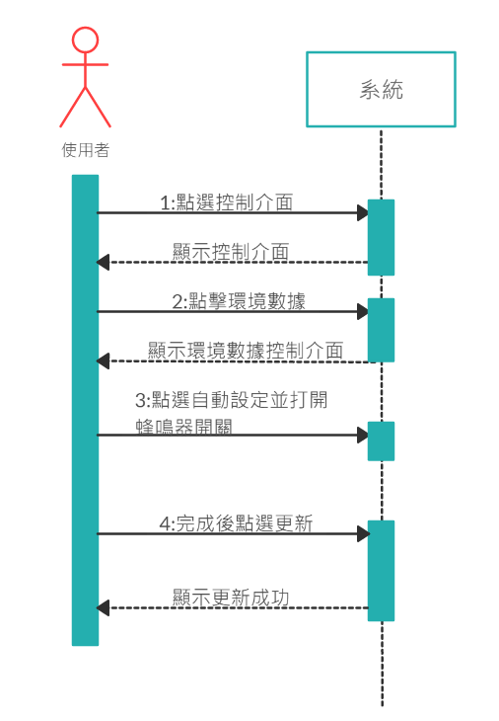

圖4.7 控制蜂鳴器開關循序圖

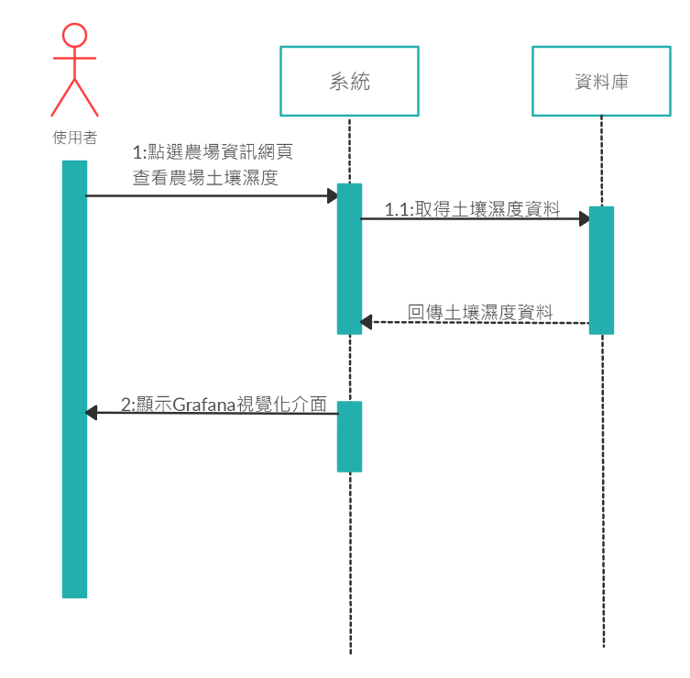

圖4.8 查看土壤濕度循序圖

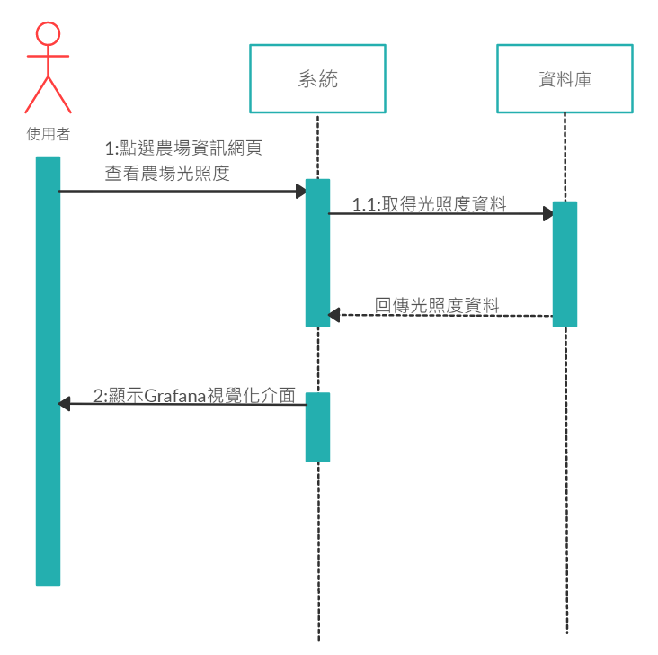

圖4.9 查看農場光照度循序圖

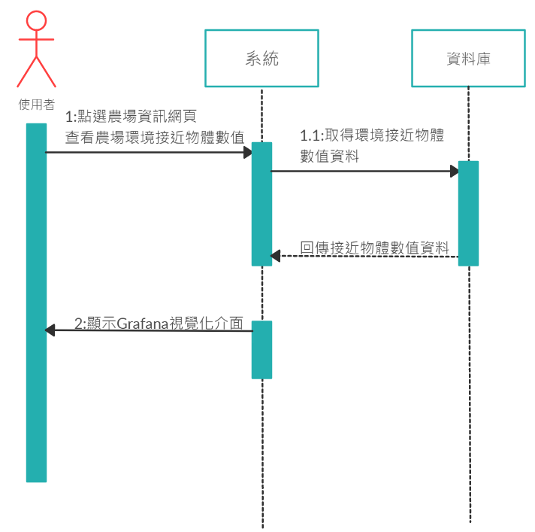

圖4.10 查看環境接近物體數值循序圖

## 4.4 資料庫綱要

表4.9 農場環境數據表

|  |  |  |  |  |
| --- | --- | --- | --- | --- |
| 資料表名稱 | 農場環境數據表 | | | |
| Table Name | **Smart Agriculture** | | | |
| **欄位名稱** | **型態** | **允許NULL** | **預設值** | **備註** |
| **Datetime** | **Timestamp** | **N** | **CURRENT_TIMESTAMP** | **時間戳記** |
| **MOI** | **int(3)** | **N** | **無** | **土壤濕度** |
| **LIGHT** | **int(4)** | **N** | **無** | **光照度** |
| **PIR** | **int(3)** | **N** | **無** | **紅外線感測** |

## 4.5 實驗結果

在Grafana的土壤濕度視覺圖中，我們取其中五分鐘的時間片段作實驗結果的呈現(圖4.11)。在x座標是土壤濕度的百分比，我們將百分比的小數點數字放大成千位數字，方便我們的統計與觀看，橫坐標採用的是標準時間戳，這邊紀錄的時間點為2020年8月31日，22點55分開始紀錄五分鐘相關的數據。我們的實驗每隔5秒將MQTT代理者的資訊，透過Python寫入資料庫。可以看到這段時間我們的土壤濕度一直在呈現下降的狀態，這是因為到了夏天蒸發旺盛，晚上是更加適合植物進行澆水的時間。設定的標準值是濕度是低於70%，會開啟我們的抽水馬達進行澆水動作，你可以在10點56分10秒左右，觀察到土壤濕度數值低於7000，而接下來土壤濕度漸漸的往上升到數值9000多趨近於土壤濕度的飽和，這時候抽水馬達便會停止運行，直到下一個循環開始。

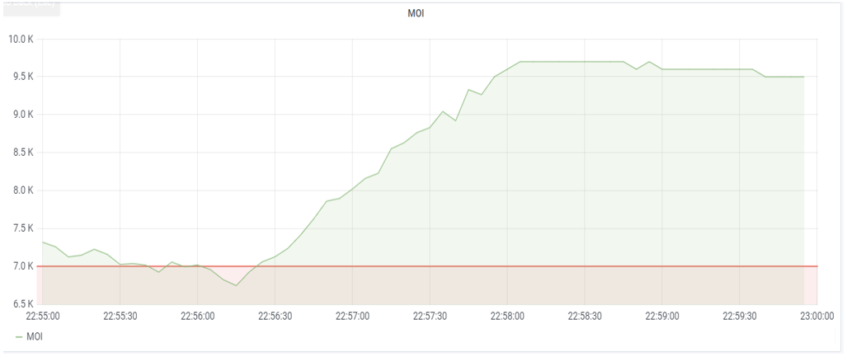

圖4.11 土壤濕度視覺圖

在Grafana的光照度視覺圖中(圖4.12)，我們取其中5分鐘的時間片段做實驗結果的呈現。在x座標，代表的是光感應的數值，光感測器的原理即是藉由光敏感元件將接收的各種光波轉換成電訊號，因此在這邊的電訊號大概都落在3000的數值內，若光的強度越強則轉換電訊號的數值則越高，我們將電訊號閾值設為1000，因為我們希望可以降低光感測的誤報率。橫坐標採用的是標準時間戳，這邊紀錄的時間點為2020年8月31日，22點55分開始紀錄五分鐘相關的數據。我們的實驗每隔5秒將MQTT代理者的資訊，透過Python寫入資料庫。由於記錄的時間在晚上，我們已經開啟了相關的植物培養燈具，確保植物在夜晚可以繼續行光合作用，大概在22點57分左右，我們特地實驗走過植物旁邊遮擋光源，此時系統感應到電訊號數值低於我們設定的閾值，便開啟了緊急備用的光源，稍作觀察15秒後便離開了現場，此時光感應的電訊號又趨緩於正常。

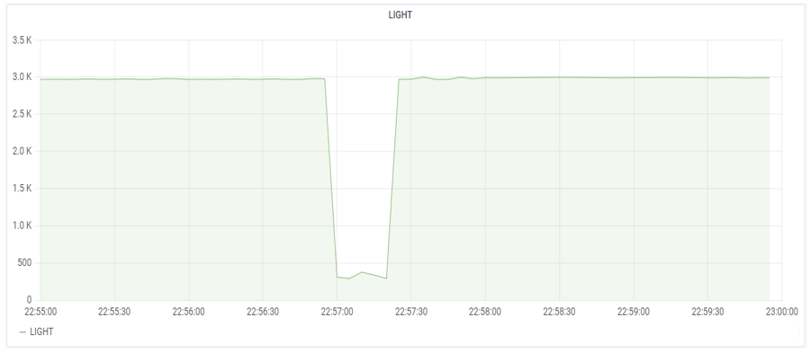

圖4.12 光照度視覺圖

在Grafana的紅外線感測視覺圖中(圖4.13)，我們取其中5分鐘的時間片段做實驗結果的呈現。在x座標，代表的是紅外線的數值，紅外線原理為，當有物體進入感應範圍時，探測到紅外光譜的變化，自動接通負載，人不離開感應範圍，將持續接通，我們經由系統的數值轉換成非1即0的二分法，若數值是1則有人在感應範圍內，若數值為0則感應範圍內無任何物體經過。橫坐標採用的是標準時間戳，這邊紀錄的時間點為2020年8月31日，22點55分開始紀錄五分鐘相關的數據。我們的實驗每隔5秒將MQTT代理者的資訊，透過Python寫入資料庫。在22點56分時，我們為了確保土壤濕度感測相關的實驗進行能順利，通過了感應範圍，系統便確實地反映出真實的狀況；而在22點57分時，又為了實驗光照感測相關的實驗能夠順利，站在感測範圍內數秒，系統也確實的將真實的情況透過Grafana的視圖作呈現，並且啟動蜂鳴器發出警報。而當實驗結束，紅外線感應的數值又降至0，蜂鳴器的警報也隨即停止，達到了我們所預期的實驗結果。

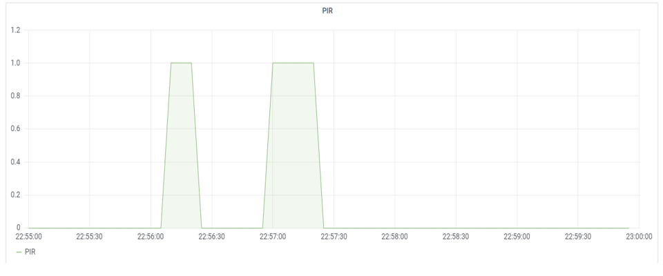

圖4.13 紅外線感測視覺圖

LoRaWAN [9]是為了創建機器對機器(M2M)和物聯網發展所需的低功率廣域網路(LPWAN)協定，主要的特點在於傳輸的距離遠至公里不是問題，低功耗與低成本的投資架構也相當吸引人，低功耗的特性也因此延長了電池使用上的壽命，且採用AES-128加密確保通訊的安全。而我們選擇AcSip LoRa Tool作為我們的使用工具。

LoRa與Wi-Fi在特性上也有相當的差異性，傳輸距離的表現上LoRa相較於Wi-Fi來的遠許多，LoRa在大於Wi-Fi的可傳輸距離更有著低功耗的優勢，並且傳送短訊息封包提供了較低的延遲(表4.10)，因此非常適合應用在我們的農場感測器傳輸資料 [10]。

表4.10 LoRa 與Wi-Fi比較

|  |  |  |
| --- | --- | --- |
|  | LoRa | Wi-Fi |
| Transmission distance | Longest  (2-5km) | Short  (50-100m) |
| transmission rate | (50 Kbps) | (150 Mbps) |
| Energy Consumption | low | Highest |
| Application | Outdoor sensor | Home Network |

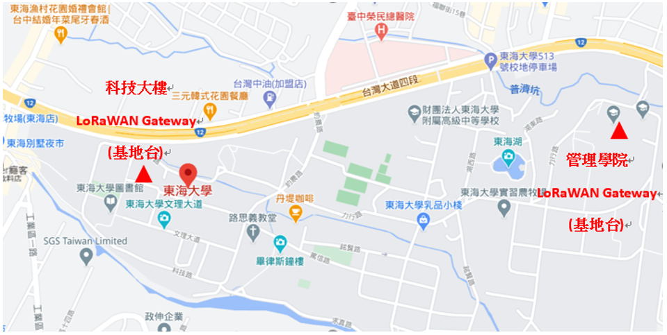

圖4.14 LoRa Gateway位置

我們使用的LoRaWAN Gateway分別架設在科技大樓和管理學院(圖4.14)，本實測在在新光三越進行資料傳輸，仍能夠傳輸到基地台並使我們能夠成功訂閱相關主題(圖4.15)。由此可證明LoRaWAN成功在智能農業的應用，在5公里的遠距離傳輸上獲得了比Wi-Fi更加優異的傳輸效果，經由實際測試Linkit7697 內建Wi-Fi有效範圍落在0-40公尺，可以看到在40公尺的時候，Wi-Fi訊號已經相當薄弱，50公尺時已經完全沒有訊號(圖4.16)。在傳輸格式上採用的JSON格式是個以純文字為基底去儲存和傳送簡單結構資料，擁有相容性高且容易瞭解，閱讀及修改方便的優勢，將這些資料送往LoRaWAN Gateway是我們採用的輕量化傳輸方式(圖4.17)。

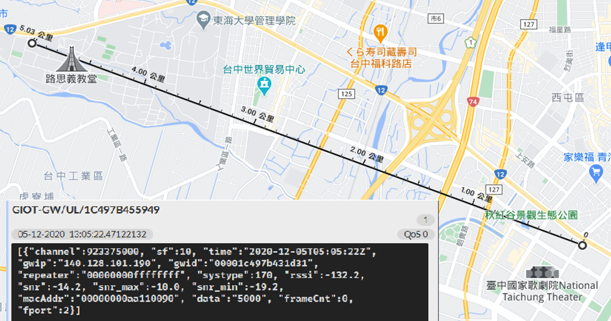

圖4.15 實測傳輸資料距離位置圖

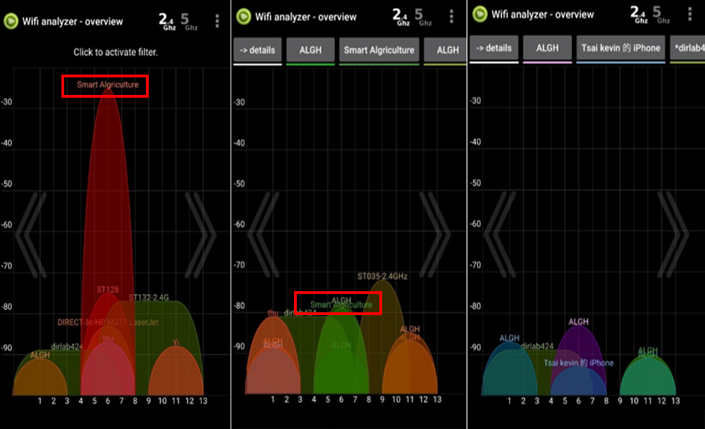

圖4.16 距離基地台0、40、50公尺Wi-Fi訊號圖

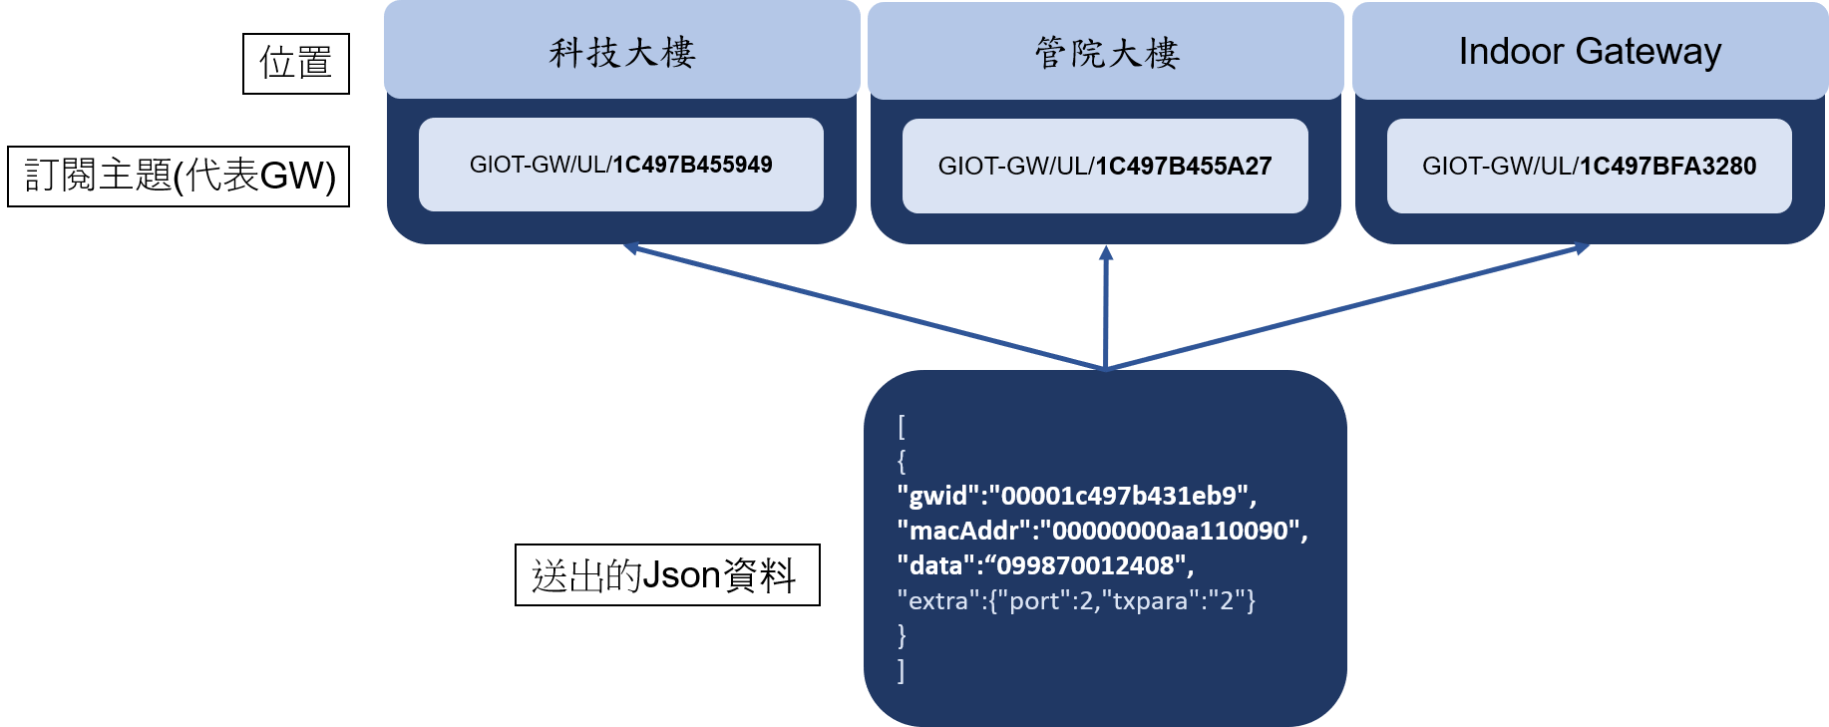

圖4.17 LoRa Gateway訂閱資訊

# 第五章 結論

## 5.1 研究限制

本專案基於是在城市中進行實驗的設置，因此易受到建築物等因素干擾而導致無法達到理想的傳輸距離，若有機會希望能夠有機會前往鄉下或其他農產區進行相關的實驗，以開發更完整且更符合理想狀況的智能農業環境。

## 5.2 研究成果

使用者可以在網頁上看到環境數據資料視覺化的呈現圖，並且利用畫面上顏色之區分出現在指定之警戒值下限，使得使用者可以清楚判斷當下的環境數據狀態(圖5.1)。從圖5.1中，左邊外圈的紅色部分為設定光照度的閥值1000，若低於1000則光照不足則自動開啟植物照明，並且可以同時查看土壤濕度及紅外線感測的偵測值，系統會進行自動澆水和啟動蜂鳴器的動作並發送提醒訊息給使用者。紅外線感測:區塊顯示紅色時數值為1，表示有物體在植作物附近，反之顯示為白色數值0時則表示植作物區附近無異物。本專案透過結合手機軟體的應用，使用LINE應用程式，打開LINE Notify即可看到農場警訊的通知訊息，使用者也可以在任何地點接收到農場感測的狀況(圖5.2)。

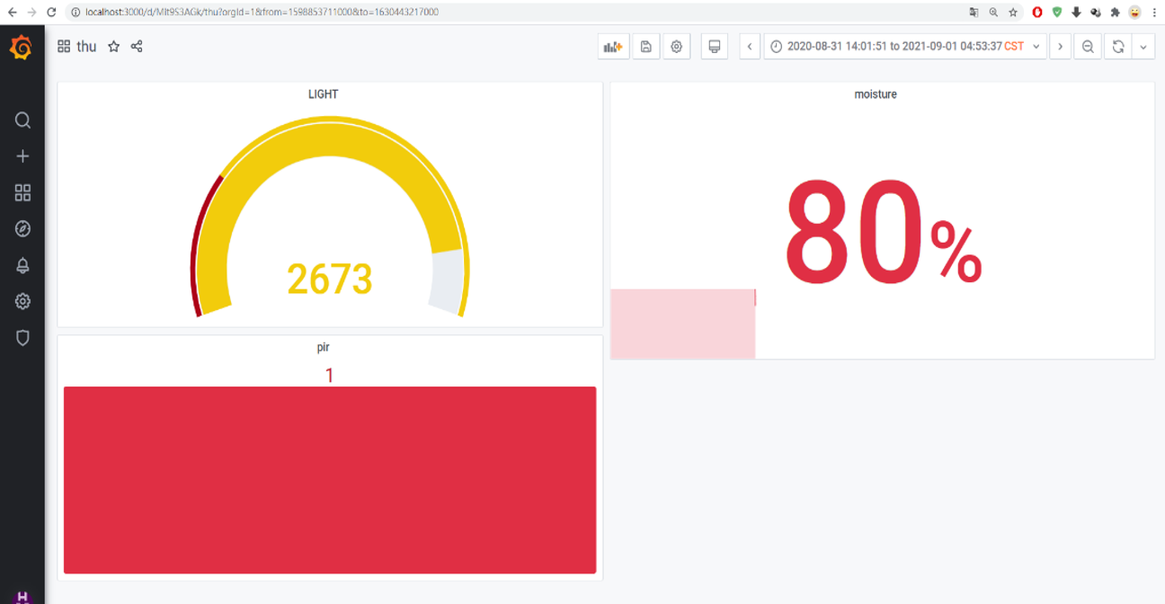

圖5.1農場數據網頁呈現圖

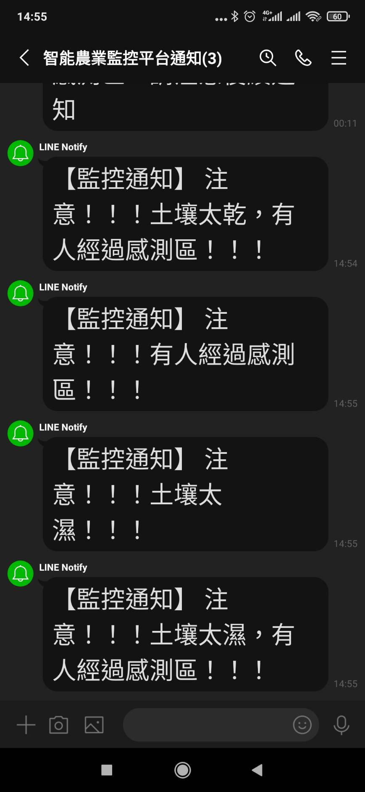

圖5.2 LINE監控通知圖

最後本專案在MCS(MediaTek Cloud Sandbox)平台中也可以由使用者自行選擇自動控制或是手動以控制各項相關設備。在選擇自動控制時（圖5.3），設備在偵測數值達到所設定之警戒值時，即會有相對應之動作（如：設定土壤濕度低於70%時，開啟抽水馬達進行澆水及傳送LINE訊息通知、光照度小於1000 時，開啟植物照明燈、紅外線感測偵測數值為1時，啟動蜂鳴器及傳送LINE訊息通知）。若選擇手動控制設備（圖5.4），使用者可以選擇在其他地點透過手機查看農場資訊並在需要時由手機App控制設備(圖5.5)。

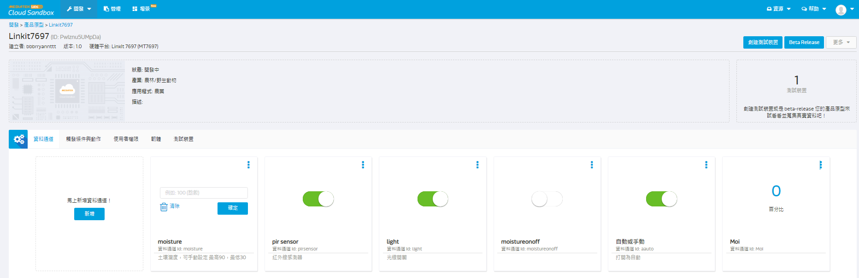

圖5.3 網頁控制畫面

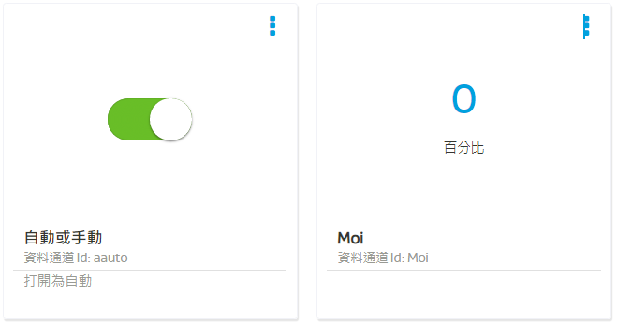

圖5.4 裝置手動控制設備

本專案在五公里外的場域做實驗，成功的傳輸到兩個學校內的LoRaGateway，透過觀察Arduino的序列視窗觀察系統上傳LoRaWAN的資料，並在MQTT.fx作驗證，最後透過程式快速儲存資料庫，而後視覺化相關的結果。在理論上的研究問題獲得了實證成果，見證LoRa在無線傳輸的無限潛力，並且因為實驗環境的特殊，驗證了新穎技術與傳統農業的結合，具備未來的期待性。

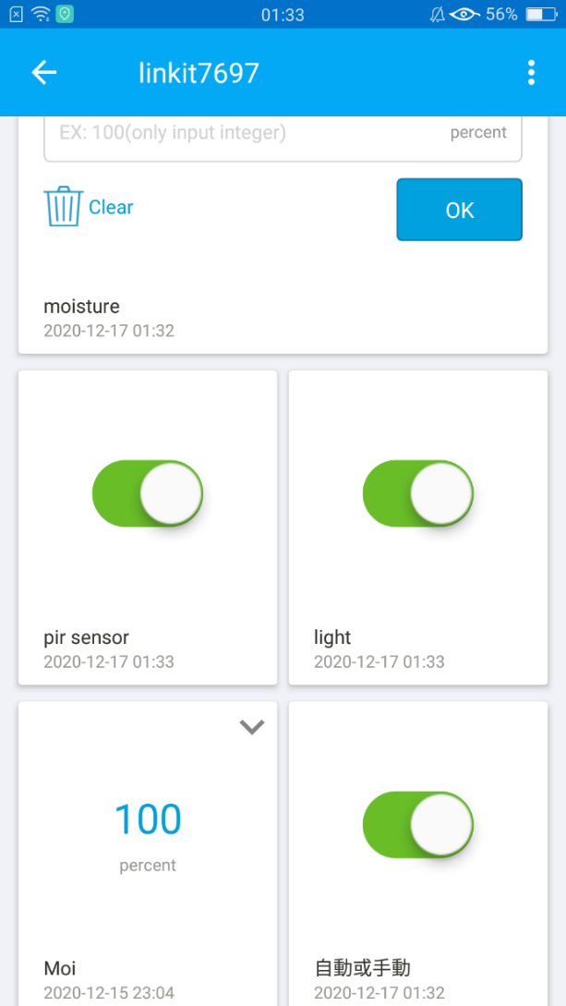

圖5.5 手機MCS平台App畫面

## 5.3 研究貢獻

本專案提供即時的環境數據，並且將這些資料視覺化，方便使用者能夠在瀏覽網頁時快速且方便地找到所需要的相關環境資訊，不受到遠距離的影響，隨時查看農場的數據變化，若是農場發生問題時系統能夠即時地做出相對應的措施，並且使使用者得以快速了解狀況，避免因為其他因素耽誤了植物的生長，影響農場的收成。

本專案亦證實了LoRaWAN在智能農業的應用是成功的，遠距離的傳輸及資料快速地傳遞，讓低功耗廣域網路(LPWAN)技術在未來的發展上更具前瞻性，雖LoRa作為LPWAN初期的主流技術，受限於在非授權頻段上的使用及頻率干擾，更多無線技術快速發展搶食LPWAN的大餅，LoRa卻也在區域型專網及客製化的場域擁有自己的一片天，如今在智能農業上的實驗成功，表示更可將相關專業及客製化場域，納為LoRa的下一步發展契機。

近年來IOT更加傾向實時系統的發展，期盼能夠將各個操作及監控的時間縮短到一定範圍，進而控制更多設備與更準確的決策，將無線傳輸的資料上傳到雲端進行實時的監控，亦成為未來的趨勢之一。我們透過Grafana的視覺化工具，以及強大的後端資料庫儲存系統，配合LoRa在傳輸上的低延遲特性，在實時的優勢領域獲得了相當的貢獻，從接收資料到上傳資料庫，最後視覺化呈現給使用者，短短的一分鐘內便可窺探幾公里外的狀況。

## 5.4 後續研究方向

目前本專案的研究及製作大致上已經完成，並且在視覺化顯示結果及警示功能的應用等方面也順利實現。本專案希望在未來能夠提供更佳的視覺監測效果，使得農民能夠給予其最適當的環境生長。對於資料呈現的方式等也將會調整為更容易於農民操作的方式。當然，最後希望能夠活用於普通大型農業中。未來本專案將集中在LoRa的傳輸精進，提高傳輸之距離，包含挑選適當的位置架設LoRa Gateway，找出通訊最佳的蜂巢式網路(Cellular network)並同時開發更為方便的行動裝置版本，希望未來能夠開發一個完整、方便使用之系統以供民眾使用。

# 第六章 參考文獻

[1] <https://cloud.google.com/blog/products/data-analytics/what-to-expect-from-cloud-data-analytics-in-2021>

[2] [《An Overview of IEEE 802.15.6 Standard》](http://arxiv.org/pdf/1102.4106.pdf)

https://arxiv.org/pdf/1102.4106.pdf

[3]